
ใบงานที่ 10 เรื่อง ศึกษาวัฏจักรชีวิตของพืชดอก
ได้__________คะแนน
คะแนนเต็ม 10 คะแนน
วันที่________เดือน_______________พ.ศ.___________
ชื่อ_____________________________เลขที่______ชั้น__________

คำชี้แจง นักเรียนแต่ละกลุ่มปฏิบัติ ดังนี้
1. อ่านวิธีทำกิจกรรมการทดลองให้เข้าใจ 2. ตอบคำถามก่อนทำกิจกรรม
3. ทำกิจกรรมและบันทึกผล 4. ตอบคำถามหลังทำกิจกรรม

กิจกรรมที่ 3.1 ศึกษาวัฏจักรชีวิตของพืชดอก
วัสดุอุปกรณ์

1. กระถางต้นไม้ หรือภาชนะที่มีปริมาตร 3,000 ลูกบาศก์เซนติเมตร 1 ใบ
2. ดิน 3 กิโลกรัม
3. เมล็ดพันธุ์พืช เช่น ถั่วเขียว มะเขือเทศ ต้อยติ่ง ทานตะวัน 5 เมล็ด
4. ไม้บรรทัด 1 อัน
5. สายวัด 1 เส้น
6. แว่นขยาย 1 อัน

วิธีทำ

1. นักเรียนแบ่งกลุ่ม แต่ละกลุ่มร่วมกันเลือกชนิดพืชดอกที่ต้องการศึกษาวัฏจักรชีวิตมา 1 ชนิด
โดยเลือกพืชดอกชนิดที่พบได้ทั่วไปในท้องถิ่นและมีวัฏจักรชีวิตสั้น เช่น ถั่วเขียว มะเขือเทศ
ต้อยติ่ง ทานตะวัน
2. ศึกษา สืบค้นข้อมูลเกี่ยวกับพืชดอกที่เลือกศึกษาด้วยวิธีการต่าง ๆ เช่น สังเกตพืชชนิดนั้น
ในสถานที่จริง สืบค้นทางอินเทอร์เน็ต หรือสอบถามผู้รู้ เช่น ผู้ปกครอง เกษตรกร

3. บันทึกข้อมูลโดยวาดภาพและระบายสีให้สวยงาม พร้อมทั้งเขียนลักษณะของพืชดอก
ที่เลือกศึกษาในประเด็นต่อไปนี้
3.1 ชื่อสามัญ
3.2 ลักษณะทั่วไปของลำต้น ใบ และส่วนประกอบอื่น ๆ
3.3 รูปร่าง ลักษณะ สี และขนาดของดอก
3.4 รูปร่าง ลักษณะ สี ขนาด และรสชาติของผล (กรณีที่ผลรับประทานได้)
3.5 รูปร่าง ลักษณะ สี ขนาด และจำนวนของเมล็ด
4. นำเสนอข้อมูลเกี่ยวกับพืชดอกที่เลือกศึกษาหน้าชั้นเรียนจนครบทุกกลุ่ม
5. นักเรียนแต่ละกลุ่มจัดเตรียมวัสดุอุปกรณ์ที่ใช้ในการเพาะเมล็ดพืชชนิดที่กลุ่มเลือกศึกษา
ลงมือปฏิบัติการเพาะเมล็ด บันทึกการเปลี่ยนแปลงที่เกิดขึ้นกับเมล็ดและรดน้ำอย่างต่อเนื่อง
ตั้งแต่เมล็ดเริ่มงอกเป็นต้นอ่อน เจริญเติบโตเป็นพืชต้นใหม่ ออกดอกและกลายเป็นผล
แล้วบันทึกผล
6. สรุปข้อมูลจากการสังเกตการเปลี่ยนแปลงของต้นพืชตั้งแต่วันแรกที่เริ่มเพาะเมล็ดจนถึง
วันที่พืชเจริญเติบโตเต็มที่ ออกดอกและกลายเป็นผลในแบบแผนภาพหัวข้อ วัฏจักรชีวิต
ของพืช แล้วนำเสนอหน้าชั้นเรียนและอภิปรายร่วมกัน

คำถามก่อนทำกิจกรรม

นักเรียนบอกชื่อพืชดอก วงกลมส่วนที่เป็นดอก แล้วอธิบายถึงประโยชน์ของพืชดอกดังต่อไปนี้
1.
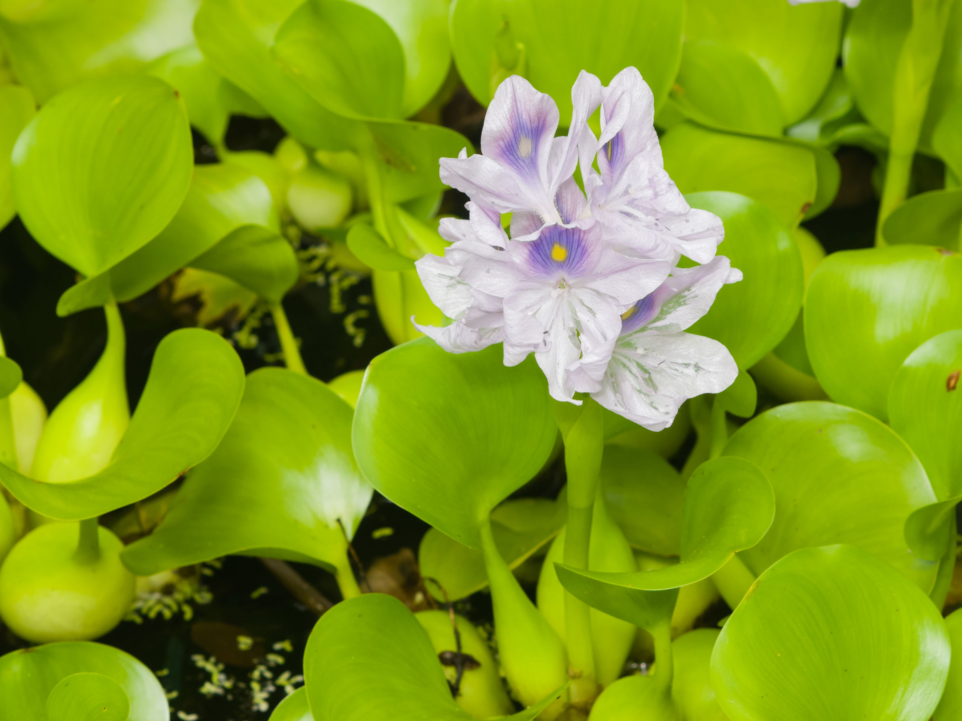 | ชื่อพืช (ผักตบชวา)  ประโยชน์ของพืชดอกชนิดนี้  (อาหารสัตว์ เครื่องจักสาน)
2.
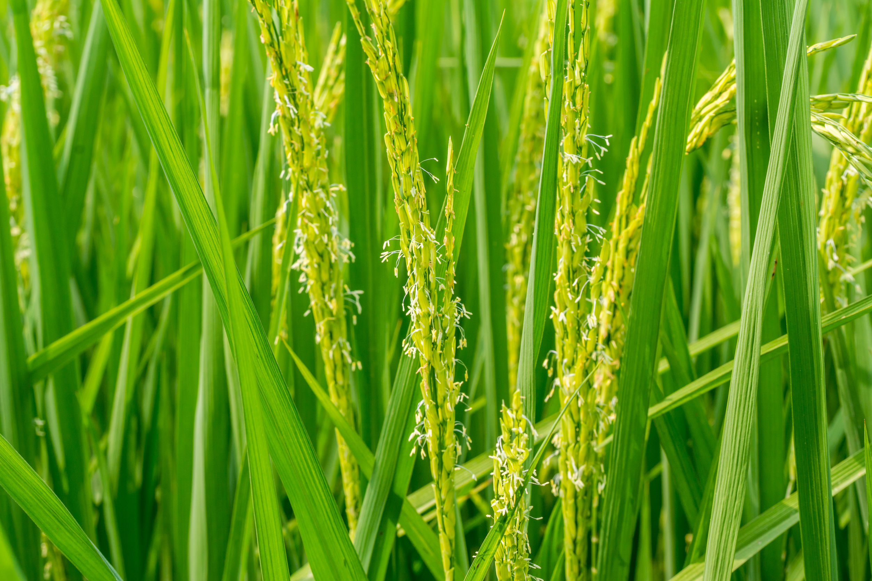 | ชื่อพืช (ข้าว)  ประโยชน์ของพืชดอกชนิดนี้  (อาหารหลัก ฟางข้าวใช้ทำอาหารสัตว์  แกลบใช้เป็นเชื้อเพลิง)
3.
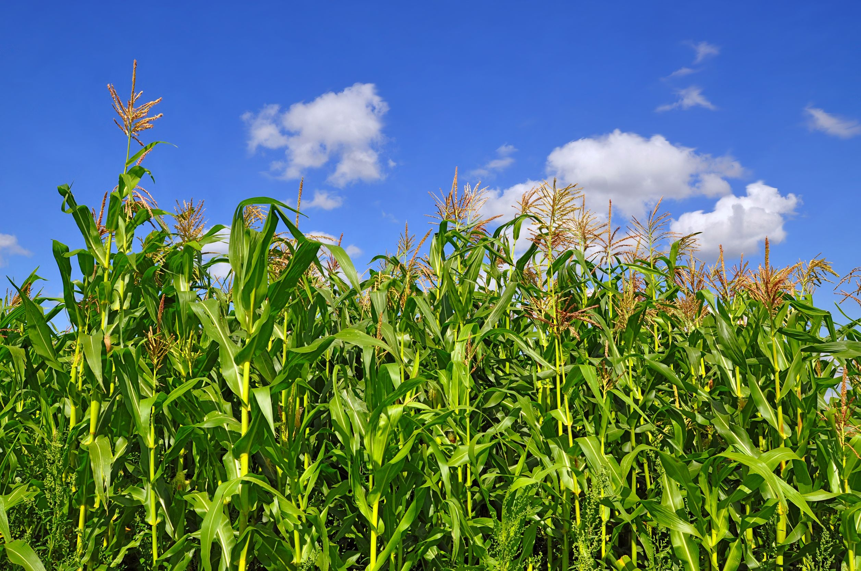 | ชื่อพืช (ข้าวโพด)  ประโยชน์ของพืชดอกชนิดนี้  (อาหารของมนุษย์ อาหารสัตว์)

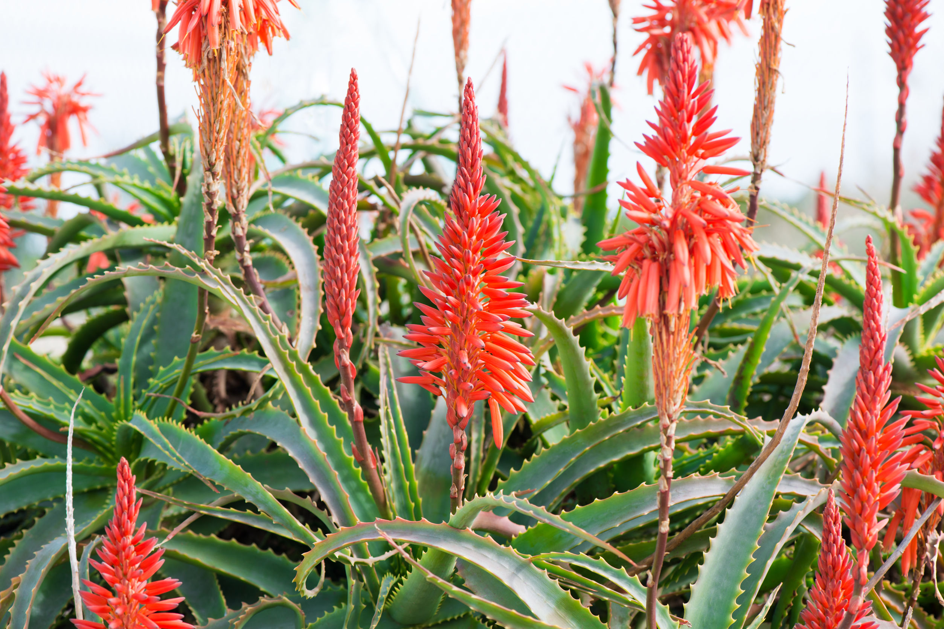  4. | ชื่อพืช (ว่านหางจระเข้)  ประโยชน์ของพืชดอกชนิดนี้  (พืชสมุนไพรรักษาแผลไฟลวก  อาหารของมนุษย์)
5.
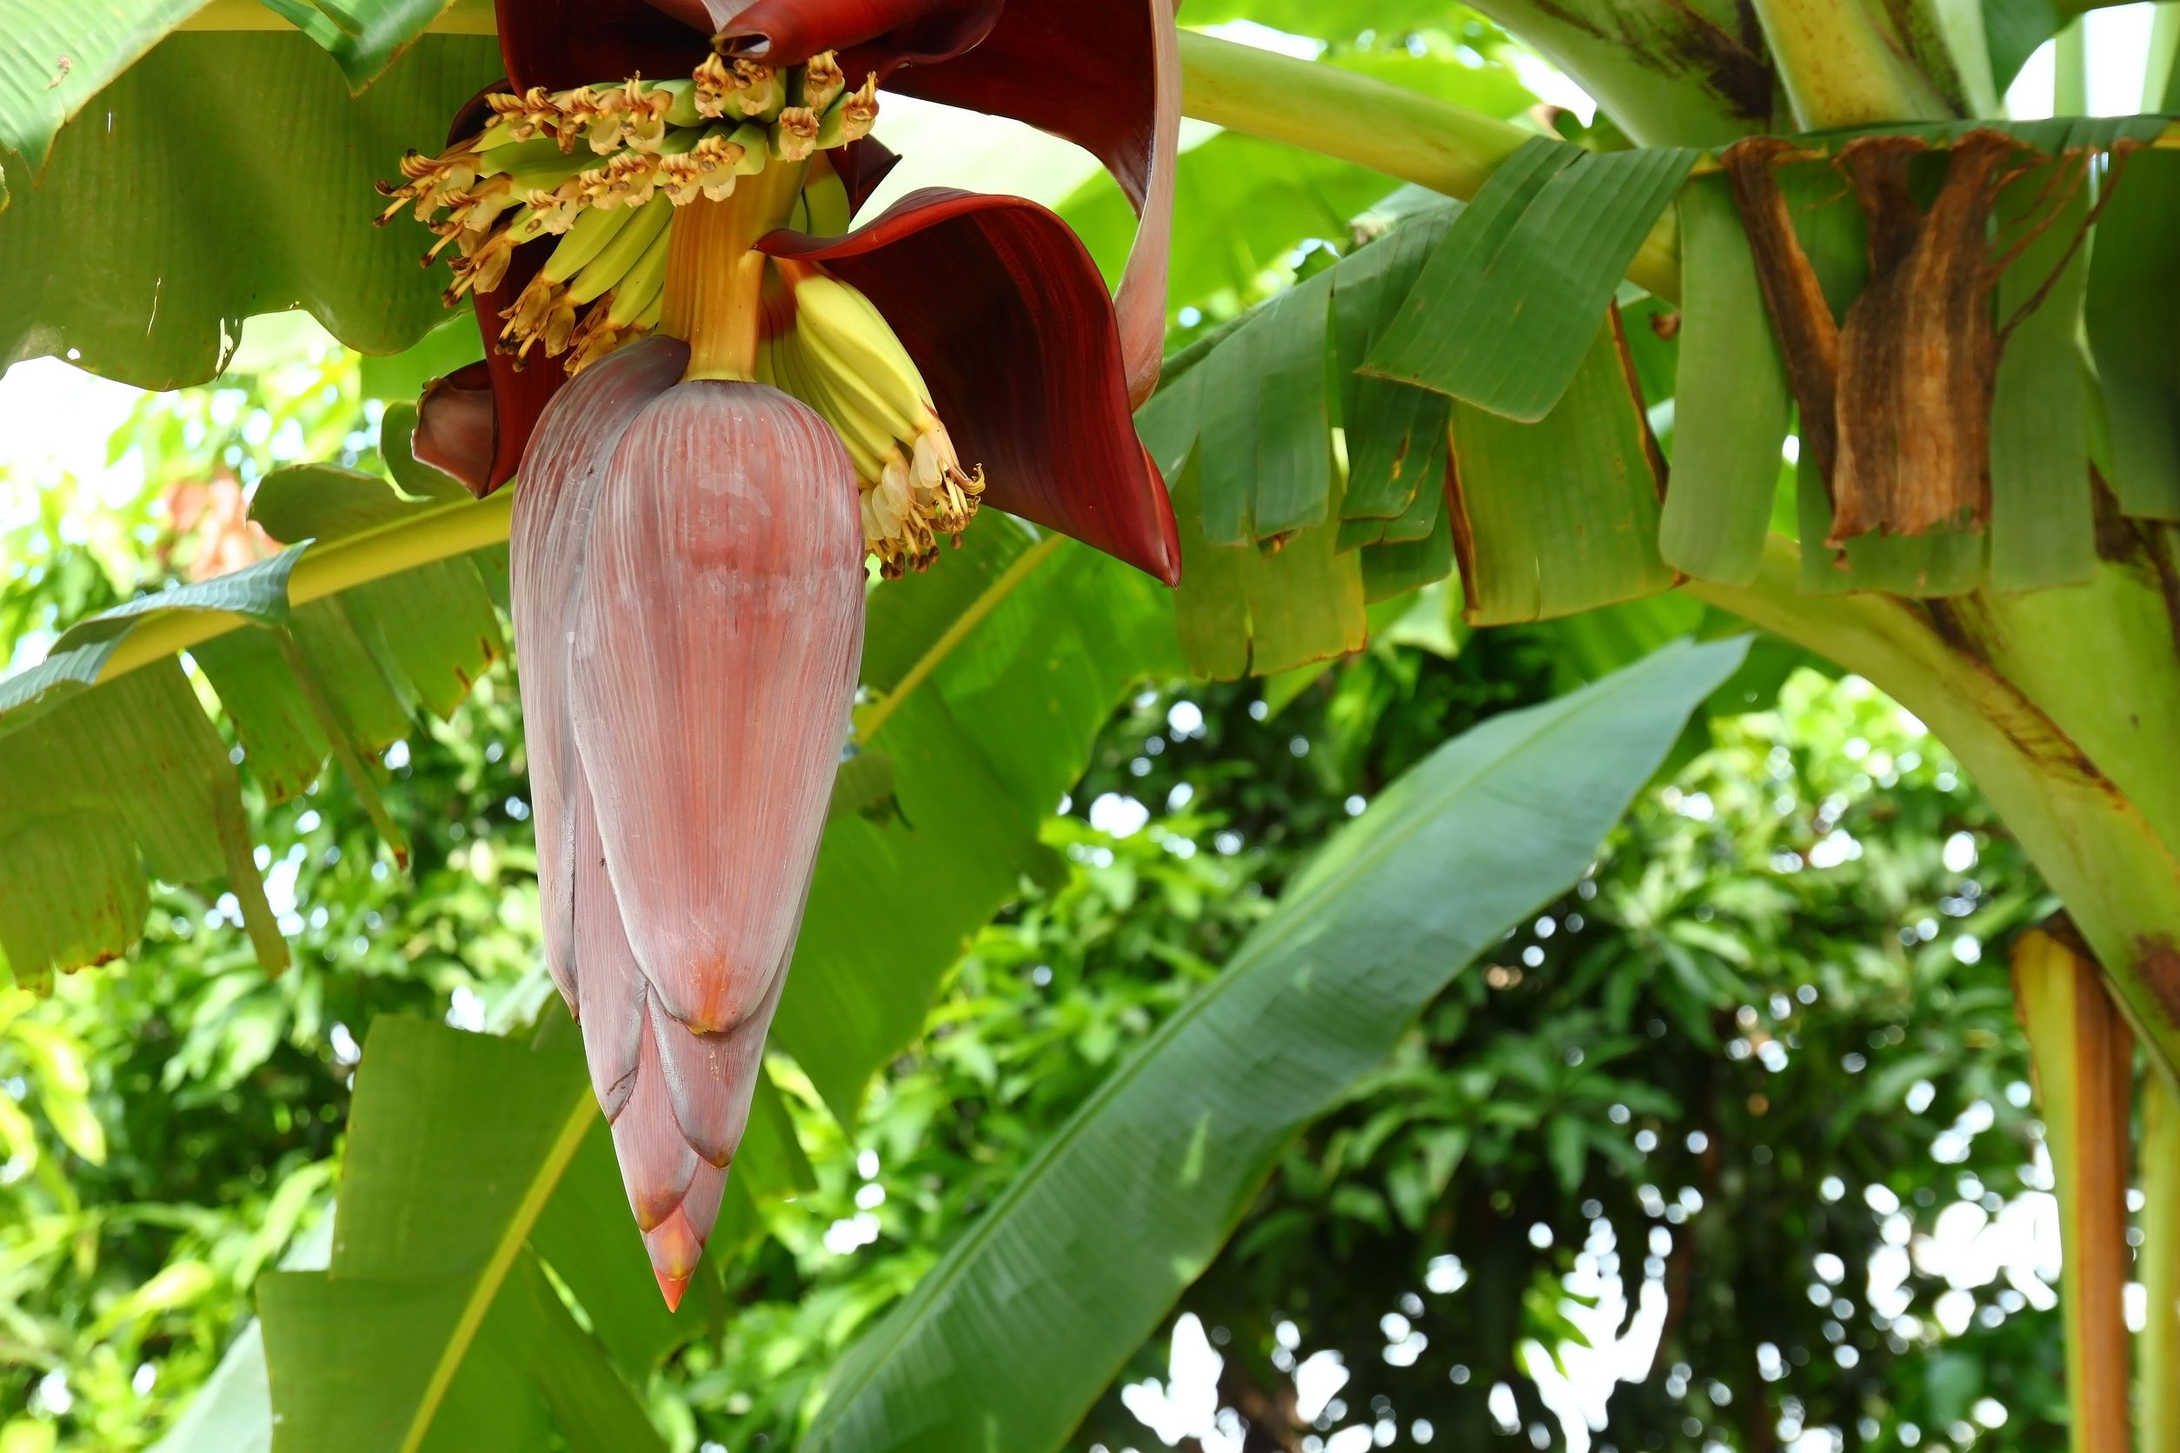 | ชื่อพืช (กล้วย)  ประโยชน์ของพืชดอกชนิดนี้  (ดอก (หัวปลี) และผลเป็นอาหารของมนุษย์  ใบใช้ทำภาชนะห่อ / รองอาหาร  ใบ ลำต้นใช้ทำงานประดิษฐ์ดอกไม้ใบตอง)

บันทึกผลการทำกิจกรรม

ตาราง แบบบันทึกข้อมูลเกี่ยวกับพืชดอกที่เลือกศึกษา

ชื่อสามัญ (ต้นมะละกอ)
ลักษณะทั่วไป

ลำต้น (ตั้งตรง)
ใบ (ขอบใบหยักเป็นแฉก ปลายแฉกแหลม)
ส่วนประกอบอื่น ๆ (ดอกช่อสีขาวนวล ผลดิบ
มีเนื้อสีขาวอมชมพู ผลสุกมีเนื้อสีส้มแดง)

รูปร่าง ลักษณะ สีและขนาดของดอก
รูปร่าง (มีกลีบสีขาวบิดเป็นเกลียว 5 แฉก)
ลักษณะ (ดอกเดี่ยวอยู่ติดกันเป็นกระจุก)

สี (กลีบดอกสีขาว เกสรสีเหลือง)
ขนาด (3-5 เซนติเมตร)

รูปร่าง ลักษณะ สี ขนาด และรสชาติของผล (กรณีผลรับประทานได้)
รูปร่าง (ยาวรี ผลดิบสีเขียว เมื่อสุกสีส้มแดง)
ลักษณะ (เปลือกบางผิวเรียบ มีเมล็ดสีดำ)

สี (เขียว เหลือง ส้ม แดง)
ขนาด (ประมาณ 10-30 เซนติเมตร)
รสชาติ (กรณีผลรับประทานได้)
(หวานหอม)

รูปร่าง ลักษณะ สี ขนาด และจำนวนเมล็ด

รูปร่าง (กลมรี)
ลักษณะ (มีเมือกใสลื่น ๆ)

สี (ดำ)
ขนาด (5 มิลลิเมตร)
จำนวนเมล็ด (มีจำนวนมาก)

ตาราง แบบบันทึกข้อมูลการเปลี่ยนแปลงที่เกิดขึ้นกับเมล็ด (ตัวอย่างคำตอบ)

ข้อมูลเบื้องต้น
ชนิดของพืชดอก | มะละกอ
จำนวนเมล็ดที่เพาะในกระถาง | 5 เมล็ด
ปริมาณน้ำที่รด | 50 ลูกบาศก์เซนติเมตร/วัน
น้ำหนักของดินที่ใช้ปลูก | 2,000 กรัม

บันทึกผลการสังเกต
วัน/เดือน/ปี | วาดภาพ | ข้อมูลที่สังเกตได้
(รากสีขาวงอกออกมาจากเมล็ด)

เมล็ด
(ต้นกล้าขนาดเล็กเริ่มงอก
มีใบเลี้ยงขนาดเล็ก 2 ใบ)

(เมื่อเวลาผ่านไป 15-20 วัน
ต้นกล้าเริ่มสูงขึ้น มีใบรูปร่าง
เหมือนใบจริง)

บันทึกผลการสังเกต
วัน/เดือน/ปี | วาดภาพ | ข้อมูลที่สังเกตได้
(รูปร่างของต้นมะละกอ
เริ่มเหมือนต้นใหญ่ นำมาปลูก
ลงดิน) เมล็ด
(เมื่อเวลาผ่านไปราว 2-3 เดือน
ต้นมะละกอ เริ่มออกดอกสีขาว
มีผลขนาดเล็กสีเขียว)
(ผลมะละกอเริ่มโตขึ้นจนขนาด
เกือบ 30 เซนติเมตร)

(ผลมะละกอเริ่มสุกภายในเวลา
3-4 เดือน)

คำถามหลังทำกิจกรรม

1. พืชดอกมีลักษณะสำคัญอย่างไร
(พืชดอกเป็นพืชที่เจริญเติบโตเต็มที่ แล้วมีดอกปรากฏให้เห็น)
2. ส่วนประกอบของพืชดอกที่ใช้ในการสืบพันธุ์คืออะไร
(ดอก)
3. ดอก ผล และเมล็ดมีความสัมพันธ์กันอย่างไร
(ดอกที่ได้รับการปฏิสนธิจะกลายเป็นผล ซึ่งภายในมีเมล็ด)
4. เมล็ดมีความสำคัญกับพืชดอกอย่างไร
(เมล็ดสามารถงอกและเจริญเติบโตเป็นพืชต้นใหม่ได้ เมื่อสภาพแวดล้อมเหมาะสม)
5. สิ่งใดบ้างที่จำเป็นในการเพาะเมล็ด
(น้ำ และวัสดุปลูก เช่น ดิน ทราย)
6. หลังจากเพาะเมล็ดสังเกตพบการเปลี่ยนแปลงใดเกิดขึ้น
(สังเกตเห็นเมล็ดจะเริ่มแทงรากอ่อนออกจากเมล็ดเป็นลำดับแรก)
7. พืชต้นใหม่ที่เกิดจากเมล็ดมีลักษณะแตกต่างจากพืชที่เจริญเติบโตเต็มที่แล้วอย่างไร
(พืชต้นใหม่มีใบขนาดเล็ก มีสีอ่อน ไม่มีดอก ลำต้นอ่อนนุ่ม พืชที่เจริญเติบโตแล้วมีใบขนาดใหญ่
มีดอก ลำต้นแข็งแรงขึ้น)
8. ขณะที่พืชต้นใหม่กำลังเจริญเติบโต นักเรียนสังเกตการเปลี่ยนแปลงในเรื่องใดบ้าง
(พืชต้นเล็กค่อย ๆ เจริญเติบโตเป็นพืชต้นใหญ่ขึ้น ลำต้นแข็งแรงขึ้น และมีใบขนาดใหญ่และ
สีเข้มขึ้น เมื่อเจริญเติบโตเต็มที่จะออกดอกและกลายเป็นผล)
9. ตั้งแต่พืชต้นใหม่เริ่มงอกจากเมล็ด เกิดการเจริญเติบโต จนออกดอก และกลายเป็นผล
ใช้ระยะเวลาเท่าใด ในช่วงใดมีระยะเวลานานที่สุด
(ขึ้นอยู่กับชนิดของพืชดอก)
10. แผนภาพที่แสดงการเปลี่ยนแปลงตั้งแต่เริ่มเพาะเมล็ดจนกลายเป็นพืชต้นใหม่ เกิดจากการเจริญเติบโต
จนออกดอกและกลายเป็นผลมีลักษณะสำคัญอย่างไร

(วัฏจักรชีวิตของพืชดอก
พืชดอกที่โตเต็มที่ ดอกได้รับการผสมเกสรกลายเป็นผล ภายในมีเมล็ด เมล็ดงอกเป็น
พืชต้นใหม่ พืชต้นใหม่เจริญเติบโตไปเป็นพืชที่โตเต็มที่)
11. สรุปผลการทำกิจกรรมได้ว่าอย่างไร
(พืชดอกที่โตเต็มที่ ดอกได้รับการผสมเกสรกลายเป็นผลที่ภายในมีเมล็ด เมื่อเมล็ดงอกเป็น
พืชต้นใหม่ พืชต้นใหม่จะเจริญเติบโตไปเป็นพืชที่โตเต็มที่เพื่อสืบพันธุ์มีผลต่อไปได้อีก
หมุนเวียนต่อเนื่องเป็นวัฏจักรชีวิตของพืชดอก)
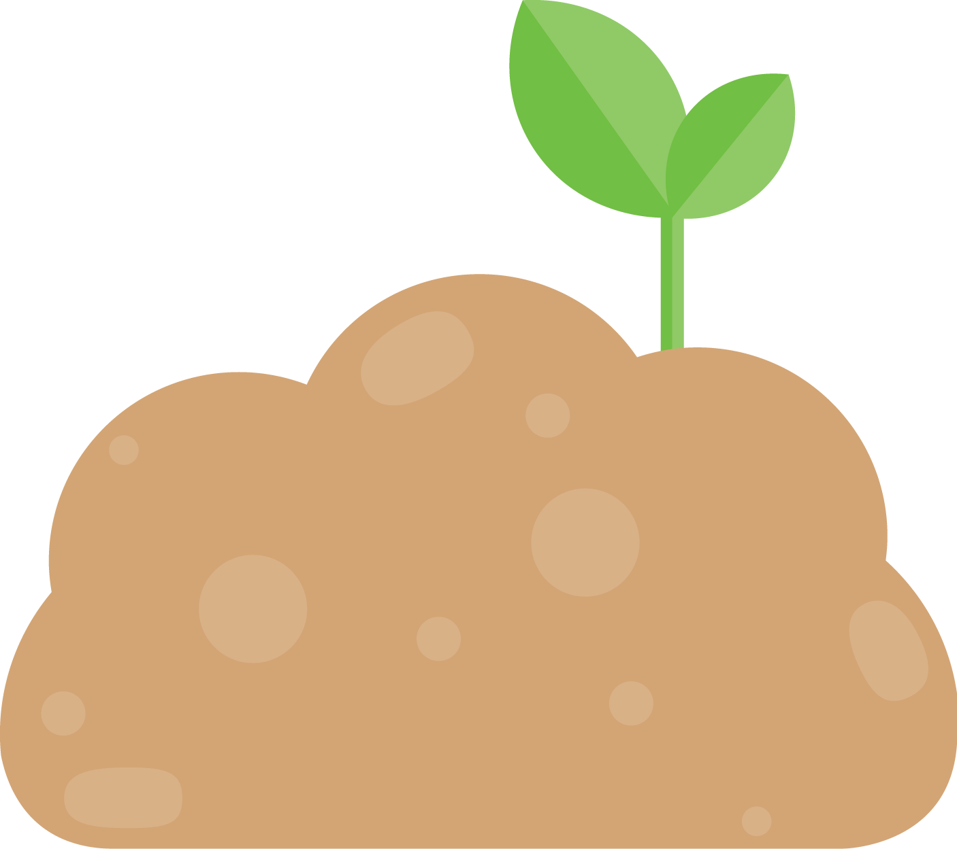

จงทำกิจกรรมอย่างรวมพลัง ด้วยความมุ่งมั่นและตั้งใจ

